**Программа становления личности «Формула успеха» -**

**дидактическое и методическое обеспечение по социализации обучающихся (из опыта работы)**

Чупахин Александр Валентинович - учитель математики высшей квалификационной категории МБОУ «Курасовская средняя общеобразовательная школа» Ивнянского района Белгородской области, Почётный работник общего образования Российской Федерации, Лауреат Международной премии имени Николая Рериха в номинации «Педагогика и просветительство».

Чупахин А.В. в МБОУ «Курасовская средняя общеобразовательная школа» работает с 1994 года, имея стаж педагогической работы 20 лет. 20 лет выполняет обязанности классного руководителя. Им сделано 3 выпуска: в 1996 году (с классом работал 2 года), в 2003 году (с классом работал 7 лет) и в 2010 году (с классом работал 7 лет). В настоящее время - классный руководитель 9 класса (работает с классом 5- й год).

Чупахин А.В. первостепенное значение в своей работе отводит ***социализации обучающихся***, признанной в качестве одной из задач российского образования. Он считает, что социализация – непрерывный и многогранный процесс, который продолжается на протяжении всей жизни человека. Однако, наиболее интенсивно он протекает в детстве и юности, когда закладываются все базовые ценностные ориентации, усваиваются основные социальные нормы, формируется мотивация социального поведения. Процесс социализации ребёнка, его формирования и развития, становления как личности, по мнению педагога, происходит во взаимодействии с окружающей средой, которая оказывает на этот процесс решающее влияние. Александр Валентинович считает важным то, что необходимо вовремя сориентировать ребёнка в современной социокультурной среде, духовном и культурном наследии. Им разработано, утверждено на уровне школы, внедряется и апробируется в образовательном процессе авторское дидактическое и методическое обеспечение по социализации обучающихся - программа становления личности «Формула успеха», цель которой – поэтапное создание условий для социализации, воспитания и развития нравственного, ответственного, инициативного и компетентного гражданина России.

В основу системы воспитательной работы положены принципы коллективного творческого дела И.П. Иванова. КТД способствуют развитию интеллектуальных, творческих, артистических и организаторских способностей и самое важное, совершенствуют коммуникативные навыки и личностные качества, формируют рефлексивную функцию. КТД соответствуют внутренней мотивации учащихся и обеспечивают гармоничное развитие личности.

Психическое и социальное благополучие учащихся класса педагог определяет по проективной методике Н.Е. Щурковой «Круги». Результаты ежегодного опроса позволили определить уровень комфортности в динамике.

***5 класс 6 класс 7 класс 8 класс***

|  |  |  |
| --- | --- | --- |
|  |  |  |

Диаграммы показывают, что наблюдается ежегодное увеличение процента учащихся, оценивающих своё положение «внутри школы». Процент учащихся, принимающих участие в **отдельных** школьных мероприятиях, уменьшается, то есть с каждым годом происходит увеличение числа учащихся, участвующих **во всех** мероприятиях. Показатель «наблюдение за жизнью школы» понизился в сравнении с 5 классом на 28,6 %. Учащихся класса, отрицающих школу, не выявлено. В классном коллективе складываются ценностные ориентации.

Критерием успешности воспитательной работы класса является динамика межличностных отношений, сплочённости коллектива и удовлетворённости учащихся общением. Отслеживать эти показатели позволяет методика Морено «Социометрия».

Социометрическое изучение межличностных отношений в детском коллективе показывает, что класс развивается как коллектив, наблюдается хорошая динамика его формирования. Среди детей нет резкого выделения «звёзд», «предпочитаемых». В классе нет «непринятых», «отвергнутых» учеников. Прочные и постоянные межличностные отношения в классе не только в своей микрогруппе или близлежащей, но и за пределами группы. Такое положение в классном коллективе даёт основание предполагать, что при увеличении совместной внеклассной деятельности класса будет повышаться сплочённость, формироваться положительный психологический климат, межличностные отношения в коллективе класса будут строиться на взаимопонимании, доверии, дружбе, на принципе сотрудничества.

Для определения уровня воспитанности, как интегративного показателя сформированности отношения школьника (его позиции) к знаниям, природе, обществу, труду, людям и себе, используются дифференцированные по возрастным периодам критерии и показатели её оценки с использованием методики М.И. Шиловой. По методике М.И. Шиловой уровень воспитанности учащихся высокий, составляет по классу в среднем 2,6 баллов из 3-х возможных

Самым главным достоянием является то, что ученики ходят в школу не по принуждению, получают не только хорошие знания, но находят себе дело по интересам, по способностям.

**Участие учащихся в самоуправлении класса и школы**

Система ученического самоуправления строится на трёх уровнях:

I уровень (базисный) **-** ученическое самоуправление в классе,

II уровень **-** общешкольное ученическое самоуправление,

III уровень **-** соуправление.

Ученическое самоуправление в классе имеет свою модель, согласно которой, ежегодно формируются постоянно действующие органы самоуправления. Выс-шим органом самоуправления класса является классное ученическое собрание. Органы ученического самоуправления избираются в начале учебного года так, чтобы все учащиеся смогли войти в тот или иной орган. Рабочие органы называются комиссиями: учебно-научная, культурно-массовая, социально-патрио-тическая, информационно-издательская, эколого-хозяйственная и спортивно-оздоровительная. Все учащиеся класса, согласно своим интересам, выбирают себе направление деятельности, которой хотели бы заниматься в течение учебного года. Командир, староста и ответственные за направления деятельности (председатели ученических комиссий) избираются на классном ученическом собрании. Выборы актива класса проходят в форме деловой игры. Предварительно проводится предвыборная кампания. Учащиеся готовят агитационные листовки, с которыми потом выступают перед одноклассниками. Затем после их выступления проводится общее голосование, в результате которого определяется ученический совет класса, где распределяются обязанности по всем направлениям деятельности ученического самоуправления, что позволяет активно участвовать в подготовке и проведении различных мероприятий, разработке решений, принимаемых самими детьми, вносить конкретные предложения по улучшению работы органов ученического самоуправления.

Учащиеся осознают, что класс - это маленькое «государство» со своими законами и порядками, поэтому уровень развития самоуправления в классе (по методике М.И. Рожкова) высокий, составляет 86%. Наиболее высокий коэффициент организованности классного коллектива (90%), ответственности членов коллектива за его дела (86%). Организация классных дел требует постоянной деятельности учащихся и выполнения ими различных поручений, значимых для всего коллектива. Учащиеся самостоятельно подводят итоги работы класса, определяют ближайшие задачи, добросовестно относятся к выполнению общественных поручений. Обязанности в классе распределены чётко и равномерно.

Учащиеся принимают активное участие во всех школьных мероприятиях. Они - организаторы проведения Осеннего бала и Масленицы, торжественного мероприятия «На афганской выжженной земле», посвящённого 25-й годовщине вывода войск из Афганистана и литературно-музыкальной композиции «Был город-фронт, была блокада», посвящённой 72-й годовщине снятия блокады Ленинграда, различных акций. К 100-летию со дня рождения А.К. Горовца девятиклассники подготовили и провели торжественное мероприятие «История подвига». Все учащиеся класса занимаются в научном обществе учащихся, ежегодно становятся участниками предметных конкурсов и олимпиад различного уровня, имея хороший результат. Кроме того, многие из них - призёры районных и областных спортивных соревнований.

**Классное ученическое собрание**

**Командир**

**Ученический совет класса**

**Староста - председатель ученического совета**

**Направления работы (ученические комиссии)**

**Культурно-массовая**

**Учебно- научная**

**Информационно- издательская**

**Социально-патриотическая**

**Спортивно-оздоровительная**

**Эколого-хозяйственная**

Обоснование выбора модели ученического самоуправления класса

Современное общество требует, чтобы выпускники имели активную жизненную позицию, умели отстаивать её, а, если необходимо, приходили к компромиссам, были творчески активными, инициативными, самостоятельными, поэтому ученическое самоуправление - это необходимый компонент содержания воспитательной работы класса, современного воспитания личности. С помощью самоуправления создаются условия, способствующие непрерывному личностному росту каждого школьника, развитию их ответственности и самостоятельности.

Согласно концепции Д.И. Фельдштейна, «первая стадия подросткового возраста (10-11 лет) является периодом поиска подростком приемлемых для него форм этой деятельности, вторая стадия (12-13 лет) – периодом её развёртывания и третья стадия (от 15 лет) – периодом осознания своей социальной значимости, активного поиска путей и форм развития средств её реализации». Исходя из этого, классное самоуправление, как необходимый компонент современного воспитания личности, осуществляется в 3 этапа:

1 этап, на котором определяются направления деятельности школьников для создания актива самоуправления, – воздействие, т.е. вовлечение обучающихся в активы с тем, чтобы личность получила удовлетворение от совместной деятельности (5-6 кл.);

2 этап, где обеспечивается учёба актива, планируется досуг детей, – взаимодействие, т. е. осуществление пробуждения интересов личности к управленческой деятельности, осознание того, что в жизни существует порядок, который поддерживается специальной управленческой деятельностью (7-8 кл.);

3 этап, на котором осуществляется управленческая деятельность учащимися на профессиональном уровне, – соразвитие, т. е. ориентация на личность (9-11 кл.).

На этом этапе главным становится развитие умения формулировать и решать проблемы.

Самоуправление – это реальная помощь классному руководителю по выполнению плана воспитательной работы по различным направлениям деятельности. В классе системообразующими выделены несколько видов деятельности: учебно-научная, культурно-массовая, социально-патриотическая, информационно-издательская, эколого-хозяйственная и спортивно-оздоровительная. Формируются комиссии по направлениям видов деятельности, из председателей этих комиссий, избранных на классном ученическом собрании, создаётся ученический совет класса, председателем которого является староста. Староста сотрудничает с командиром. Высшим органом классного самоуправления является классное ученическое собрание, которое собирается 1 раз в четверть, а при необходимости чаще. На собрании планируется работа классного коллектива, подводятся итоги работы за определённый период времени.

Самоуправление учащихся выражается в самостоятельности проявлять инициативу, принимать решения и реализовывать их в интересах своего коллектива. Оно осуществляется благодаря самоанализу, самооценке, самокритике и са-моустановкам, сделанным учащимися по отношению к своей деятельности или коллективу.

Данная модель позволяет самоуправление рассматривать как фактор социализации личности, поскольку оно способствует реализации в коллективе социальных функций.

Цель модели

Целью модели является создание условий для максимального развития личности каждого ученика, реализации интересов и потребностей учащихся в школе, формирования зрелой личности, адаптированной к жизни в социуме, гражданина с высокой демократической культурой, гуманистической направлен-ностью, способного к социальному творчеству, умеющего действовать в интересах совершенствования своей личности, общества, Отечества.

Научная обоснованность модели ученического самоуправления класса определяется Программой становления личности «Формула успеха», включающей разработку комплекса мероприятий по духовно-нравственному воспитанию в образовательном процессе класса. Инновационные подходы к разработке и практическому применению модели ученического самоуправления заключаются в ориентации на передовые педагогические технологии личностно ориентированного развития обучаемых, учёта динамики их развития на протяжении всего периода обучения.

Преимущества модели

Модель учитывает все виды деятельности учащихся, включённые в образовательный процесс школы, способствует развитию личности и её успешной адаптации в современной жизни.

Место и роль модели в образовательном процессе

Модель представляет динамическую композицию всех доступных педагогических технологий всестороннего учёта достижений обучающегося от момента его включения в различные сферы внеучебной деятельности до выпуска из школы. Мониторинг достижений позволяет выявлять способности ученика, стимулирует его мотивацию к получению социального опыта, развитию коммуникативных навыков, интеллекта и эрудиции, формирует его гражданское самосознание, даёт возможность родителям активно развивать интеллектуальные и физические возможности детей.

Самоуправление базируется на следующих принципиальных позициях:

1. Целесообразность – деятельность органов ученического самоуправления должна быть направлена на реализацию интересов и потребностей учащихся.

2. Гуманность – действия органов самоуправления должны основываться на нравственных принципах.

3. Равноправие – все должны иметь право решающего голоса при принятии того или иного решения.

4. Выборность – полномочия приобретаются в результате выборов.

5. Откровенность и гласность – работа органов самоуправления должна быть открыта для всех учащихся.

6. Законность – неукоснительное соблюдение правовых и нормативных актов.

7. Самодеятельность – творчество, активность, самостоятельность учащихся.

8. Ответственность – необходимо регулярно отчитываться о проделанной работе и её результатах перед своими избирателями.

Опыт реализации представленной модели

Представленная модель классного ученического самоуправления в данном классе функционирует 5-й год. Модель апробирована на предыдущем выпуске и оправдала себя высокой результативностью. Учащиеся имеют адекватную самооценку, уверены в своих силах, активно принимают участие в школьном ученическом самоуправлении.

Результативность представленной модели

Коллектив класса успешно реализует себя во всех направлениях деятельности. Учащиеся стремятся повысить свои собственные и командные результаты. Между ними идёт здоровая конкуренция, и каждый стремится доказать своё первенство в разных конкурсах, соревнованиях.

Мониторинг развития ученического самоуправления

В классе были проведены исследования, направленные на изучение комплекса знаний, умений и навыков, которыми должен обладать современный школьник.

1. Методика диагностики уровня творческой активности учащихся (М.И. Рожков и др.)

Методика проводилась в одном классе 3 года подряд, замеры осуществлялись по 4 критериям: чувство новизны, критичность, способность преобразовать структуру объекта, направленность на творчество. Оценивание осуществлялось по средней оценке, получаемой учащимися по каждому критерию. Полученный результат сопоставлен с самооценкой, предусмотренной в контрольном опросе, выделены уровни творческой активности школьников: низкий (от 0 до 1), средний (от 1 до 1,5) и высокий (от 1,5 до 2).

***Уровни творческой активности учащихся класса***

***Большая часть учащихся класса находится на среднем и высоком уровне творческой активности. По мере взросления уменьшается число обучающихся с низким уровнем творческой активности***

2. Методика по изучению уровня социализированности личности учащихся класса, разработанная профессором М.И. Рожковым, направленная на изучение уровня социальной адаптированности, активности, автономности и нравственной воспитанности учащихся.

Учащимся было предложено прочитать 20 суждений и оценить степень своего согласия с их содержанием по предложенной шкале, затем по каждому показателю получено среднее значение. Методика проведена с одними и теми же детьми в 8 классе (1 и 2 полугодие) и 9 классе (1 полугодие).

***Уровни социализированности личности***

***Данная диаграмма свидетельствует об увеличении количества обучающихся с высоким уровнем социализированности личности в процессе взросления***

|  |
| --- |
|  |
|  |
|  |
|  |
|  |
|  |
|  |

3. Методика изучения уровня развития детского коллектива «Какой у нас коллектив» (составлена А.Н. Лутошкиным).

Методика использована для изучения развития одного детского классного коллектива в течение 3 лет. Учащиеся были ознакомлены с образными описаниями различных стадий развития коллектива, далее они определяли, на какой стадии развития находится их детский коллектив.

***Стадии развития коллектива***

Большинство учащихся (8 человек) в 2014 году оценивают классную детскую организацию, как дружный и сплочённый коллектив, в котором отношения строятся на взаимовыручке и взаимопонимании (выборы: 5 человек - «Алый парус» и 3 человека – «Горящий факел»); 3 человека оценили свой класс как дружный, но с ограничениями в межличностном общении – «Мерцающий маяк»; 2 человека определили коллектив как мало сплочённый - «Мягкая глина»; 1человек оценил коллектив как несплочённый – «Песчаная россыпь».

***Оценивая психологический климат коллектива, можно сказать, что он достаточно благоприятный.***

Учащиеся принимают участие в общешкольном ученическом самоуправлении. Так, в этом учебном году ученица 9 класса Козлова Елизавета участвовала в предвыборной кампании кандидатов в президенты школьной республики. Козлова Елизавета и Медведева Анастасия входят в состав школьного творческого объединения учащихся.

Соуправление, 3 уровень системы ученического самоуправления, состоит из представителей самоуправляемых коллективов: ученического, педагогического и родительской общественности. Высшим органом соуправления является Управляющий совет школы, который возглавляет Медведева Г. В., родительница учащейся 9 класса Медведевой Лилии.

**Приобретение обучающимися позитивного социального опыта – залог успешного духовнонравственного воспитания**

Учащиеся, приобретая позитивный социальный опыт, активно участвуют в самоуправлении класса и школы, в социально направленной деятельности, в проектах, направленных на благоустройство территории и улучшение качества окружающей среды. Они воспитывают в себе экологическую культуру и культуру здорового и безопасного образа жизни, принимают участие во взаимодействии ученического сообщества с местными структурами с целью решения проблем социума.

Чупахин А.В. использует в образовательном процессе авторское дидактическое и методическое обеспечение по социализации обучающихся. В рамках его программы становления личности «Формула успеха» разработан комплекс мероприятий по духовно-нравственному и гражданско-патриотическому воспитанию учащихся, дающий положительные результаты.

**Участие в проектах социально направленной деятельности**

Учащиеся 9 класса **-** активные участники волонтёрского движения, без их участия не проходит проведение районных акций «Ветеран живёт рядом», «Алая гвоздика», «Марш парков» и др.

На протяжении нескольких лет члены школьной детской организации посещают с концертными программами и подарками реабилитационный центр п. Ивня для несовершеннолетних и Дом престарелых в селе Богатое Ивнянского района. Активными участниками данных мероприятий всегда являются воспитанники Чупахина Александра Валентиновича.

|  |  |  |
| --- | --- | --- |
| ***Комплекс мероприятий***  ***по духовно-нравственному и гражданско-патриотическому воспитанию учащихся в рамках программы становления личности «Формула успеха»*** | | |
| **Направления работы** | **Основные направления деятельности** | **Результат** |
| **Гражданско-патриотическое направление «Отечество»**  **Цель:** воспитание гражданина, любящего свою семью, школу, село, край Россию, человека-патриота.  **Задачи:**  - развивать общественную активность учащихся, воспитывать в них сознательное отношение к труду и народному достоянию, вер-ность боевым и трудовым традициям старшего поколения, преданность Отчизне;  - формировать у учащихся стремление к усвоению правовых знаний, чувство гражданской ответственности за свое поведение;  - воспитывать в детях способность к эстетическому восприятию отечественной и мировой культуры, бережное отношение к памятникам культуры и искусства, народного творчества;  - формировать у школьников стремление к развитию художественных способностей и творческой деятельности;  - воспитывать мужество, стойкость, смелость. | - Изучение достижений наших соотечественников и земляков в прошлом и настоящем в области науки, культуры, промышленности и сельского хозяйства.  - Изучение ратных подвигов наших соотечественников.  - Популяризация символики России и Белгородчины.  - Создание атмосферы эмоциональной отзывчивости, защищённости, безопасности, взаимной ответственности.  - Изучение учащимися традиций и обычаев своей страны, традиций своей семьи, школы.  - Участие в работе Духовно-просветитель-ского центра по проведению акций:  • «Бессмертный подвиг»;  • «Земля - мой дом»;  • «Доброволец - учителю»;  • «Ветеран живет рядом».  - Проведение цикла классных часов по патриотическому воспитанию.  - Шефство над ветеранами Великой Отечественной войны, вдовами.  - Участие в проведении праздников:   * Митинг, посвященный Дню Победы; * День защитника Отечества; * Есть такая профессия Родину защищать;   • День Матери;  • День пожилых людей.  - Проведение Уроков мужества.  - Организация и проведение фольклорных праздников.  - Участие в работе по сбору материалов для дополнения летописи села, района. | **В 2012 году коллектив учащихся класса награждён дипломом** за успешную реализацию проектов «Отечество»,  «Милосердие» на территории Курасовского сельского поселения |
| **Духовно-нравственное направление «Исток»**  **Цель:** осмысление ребёнком себя как частички окружающего мира и обретение уверенности в своей значимости, заинтересован-ный подход к общественной деятельности, бескомпромиссная позиция к нега-тивным явлениям, правдивое восприятие жизни; воспитание человека высокой духовной культуры и нравственности.  **Задачи:**  - формировать высокие духовно - нравственные качества личности учащегося;  - формировать у школьников правосознание и воспитывать гражданскую ответственность;  - воспитывать понимание сущности сознательной дисциплины и культуры поведения, ответственности и исполнительности, точности при соблюдении правил поведения в школе, дома, в общественных местах;  - формировать у школьников потребности к самообразованию, воспитанию мо-рально-волевых качеств, умений проявлять решительность и настойчивость в преодолении трудностей. | - Развитие волевых качеств ученика, способности к критическому осмыслению своих сильных и слабых сторон.  - Создание атмосферы эмоциональной отзывчивости, защищённости, позитивной взаимозависимости, взаимной ответственности, что позволит каждому ребёнку ощутить собственную значимость.  - Формирование у детей необходимости оказания помощи больным и слабым, желания заняться благотворительностью.  - Проведение классных часов:  • «Добро и доброжелательность»;  • «Как устроен наш мир»;  • «Каждый человек интересен»;  • «До дружбы надо дорасти»;  • «Разрешение конфликтов»;  - Проведение акций милосердия.  - Проведение бесед, диспутов:  • «Мои права».  • «Конвенция о правах ребёнка».  • «Права ребёнка и как их отстаивать».  • «Закон Российской Федерации о правах ребёнка».  - Проведение диагностики интересов, склонностей, способностей учащихся с целью их профессионального самоопределения.  - Проведение анкетирования и тестирования детей и их родителей. | **Святкина Анна** – дипломант регионального конкурса декоративно-прикладного творчества «Белгородский сувенир», посвященного 20-летию Российской Конституции  **Сивушкин Иван-** лауреат Международного молодёжного конкурса философско-литературных эссе «Моя Россия: история творит нас»  **Козлова Елизавета, Рыбникова Анна и Ерёмина Оксана** заняли 1 место в епархиальном конкурсе  Рождественского вертепа. |
| **Художественно-эстетическое направление**  **«Культура»**  **Цель:** развитие чувства прекрасного, формирование эстетического вкуса и творческих способностей учащихся.  **Задачи:**  - воспитывать у школь-ников чувство прекрасного, развивать их творческое мышление, художественные, музыкальные, литературные способности;  - приобщать к общечеловеческим ценностям, их усвоению и присвоению;  - развивать способности адекватно оценивать собственные результаты и быть справедливым к чужим достижениям;  - помогать учащимся в обретении культуры обще-ния, культуры поведения;  - формировать нравственную, духовно развитую личность, способную к самосовершенствованию, поиску смысла жизни, стремящуюся к правде, добру, красоте. | - Выявление способностей, наклонностей каждого ребёнка и их реализация через сеть кружков, клубов, секций.  - Изучение культуры русского народа и народов мира.  - Проведение бесед: «Как прекрасен этот мир», «Этот великий и могучий русский язык», «В мастерской художника, писателя, композитора», «Наедине с искусством».  - Участие учащихся в творческих конкурсах в рамках фестиваля «Белгородские жемчужинки».  - Участие учащихся в муниципальном фестивале наук и искусств «Творческий потенциал – истоки».  - Участие учащихся в муниципальном смотре достижений обучающихся. | **- Международный фестиваль детского художественного творчества (конкурс изобразительного искусства):**  Сивушкин Иван - победитель, Юдина Елена - призёр  **- Муниципальный фестиваль наук и искусств «Творческий потенциал - истоки» (конкурс художественного творчества):**  - 1 место в номинации «Вокальное и музыкальное исполнительское мастерство» (ансамбль «Радуга»)  - 2 место в номинации «Хореография» (коллектив «Юность»)  *-* **Районный фестиваль детского художественного творчества «Белгородские жемчужинки»:**  Ерёмина Оксана – призёр в номинации «Эстрадное пение»,  Медведева Лилия- призёр в номинации «Народное пение» |

**Участие в проектах, направленных на благоустройство территории, улучшение качества окружающей среды**

Ежегодно ученики Чупахина А.В. принимают активное участие в проведении акции «Мой двор, моя улица, моё село», цель которой – наведение порядка на территории школы и села. Выпускники 2010 года, где в течение семи лет классным руководителем был Чупахин А.В., будучи учениками, решили благоустроить закреплённую за классом территорию школы. В качестве девиза они выбрали слова Антуана Экзюпери: *«…Встал по – утру, умылся, и приведи в порядок свою планету»*. Первоначально предполагалось на территории школьного двора разбить красивые клумбы. Просмотрев журналы по ландшафтному дизайну, учащиеся запланировали создать зону отдыха на территории школы. Идею поддержали родители – Сахаровы Валентина Валерьевна и Андрей Васильевич. В итоге класс и семья Сахаровых под руководством классного руководителя Чупахина Александра Валентиновича выступили инициаторами создания проекта по благоустройству своей школьной территории, реализация которого включила в себя несколько этапов.

**1.** Был разработан примерный план предстоящих работ, после чего была проведена разметка будущего проектного решения. Оказалось, что участок школьного двора, предназначенный для создания композиции, имеет уклон **(фото 1)**, поэтому необходимо было выровнять земельный участок

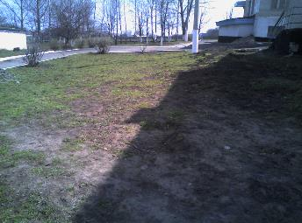

***Фото 1*** *-* ***Участок школьного двора, предназначенный для создания композиции***

**2.** Почти целый месяц осуществлялся сбор природных камней по территории села Курасовка.

**3.** Дорожки были размечены, просыпаны песком и выложены камнями **(фото 2, 3, 4, 5, 6)**.

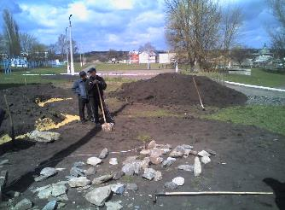

***Фото 2***

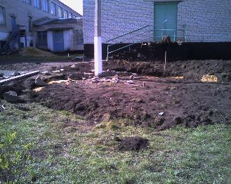

***Фото 3***

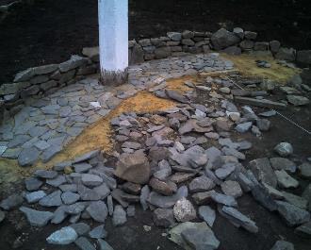

***Фото 4***

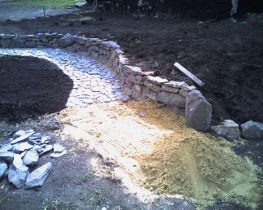

***Фото 5***

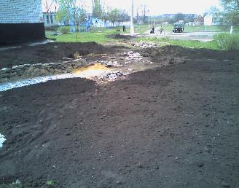

***Фото 6***

**4.** Закладка декоративной клумбы **(фото 7, 8, 9, 10)**.

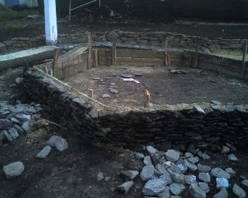

***Фото 7***

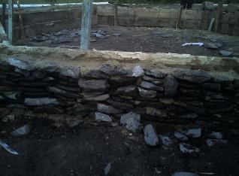

***Фото 8***

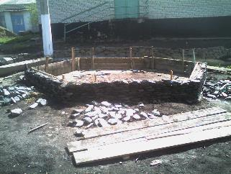

***Фото 9***

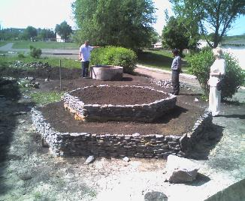

***Фото 10*** *- напротив клумбы Чупахин А. В. (в центре) и супруги Сахаровы намечают*

*построение искусственного водопада*

**5.** Создание искусственного водопада «Юность» (**фото 10** - напротив клумбы намечается построить искусственный водопад, **фото 11**- водопад **-** в действии).

*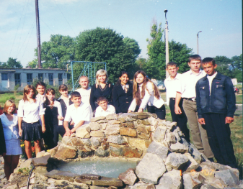*

***Фото 11 -***  *водопад – в действии*

*на снимке: учащиеся с классным руководителем Чупахиным А.В. (слева), супруги Сахаровы – в центре*

**6.** Озеленение проектного участка **(фото 12, 13, 14, 15, 16)***.*

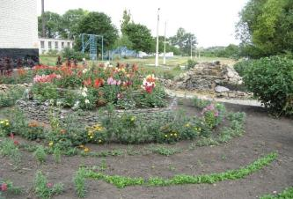

***Фото 12***

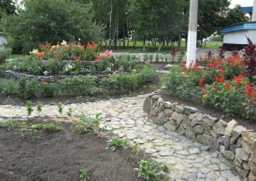

***Фото 13 -*** *что было и что стало (в сравнении с фото 1)*

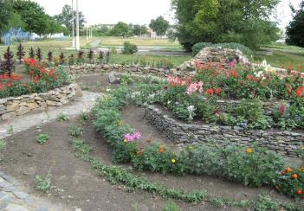

***Фото 14***

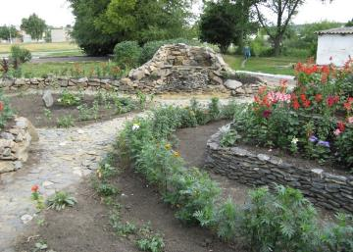

***Фото 15***

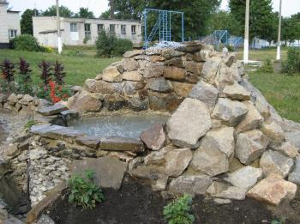

***Фото 16***

Благоустроенная территория с множеством цветов и построенным искусственным водопадом вызвала интерес у всех учащихся школы и жителей села, а особенно у детей начальных классов и воспитанников детского сада «Улыбка». Здесь, на свежем воздухе, для детей проводились уроки окружающего мира и экскурсии «Природа и мы» **(фото 17)**.

*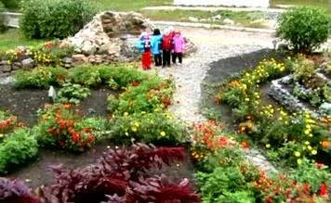*

***Фото 17***

Чтобы поддерживать образцовый порядок своего уголка отдыха, «хозяева» тщательно ухаживали за территорией, занимались выращиванием и разведением цветов, их поливкой и прополкой**(фото 18 – 22)**.

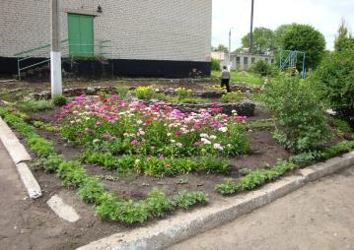

***Фото 18***

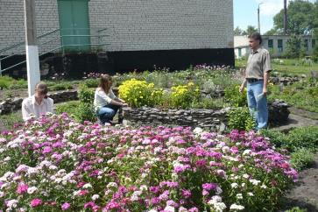

***Фото 19***

*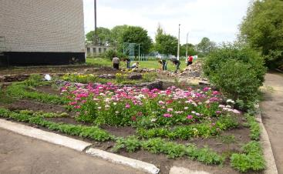*

***Фото 20***

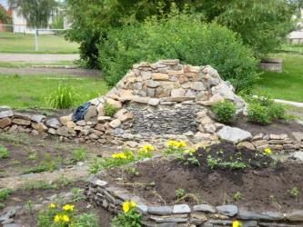

***Фото 21***

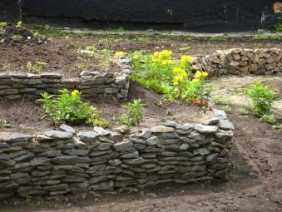

***Фото 22***

Осенью ученики на клумбе собирали семена **(фото 23)**. В этом участвовали и учащиеся других классов, между которыми проходило соревнование на лучшего сборщика семян.

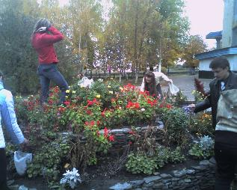

***Фото 23 -*** *осуществляется сбор семян цветов*

Этот благоустроенный уголок школьного двора - излюбленное место отдыха не только школьников, но и жителей, и гостей села. В течение нескольких лет здесь всегда было обилие цветов, красиво и уютно**(фото 24 – 26)**.

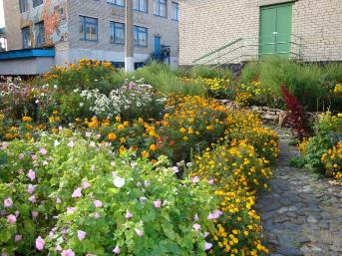

***Фото 24***

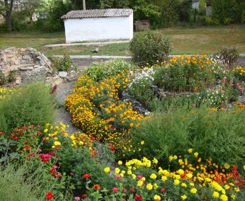

***Фото 25***

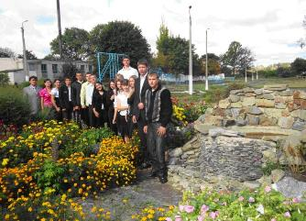

***Фото 26***

Выпускники 2010 года, инициаторы и исполнители проекта по благоустройству своей школьной территории, на достигнутом не остановились. Они приняли активное участие в разработке и защите творческого проекта по экологии «Будущее зависит от нас», который занял 1 место в районном этапе Всероссий-ской акции «Я – гражданин России». Своим преемникам, ученикам 5 класса, они предложили продолжить их начинание, обратившись с призывом:

***«Мы уверены, что наша любимая школа и её будущее зависят от***

***каждого из нас,***

***И надо действовать сегодня.***

***Надо действовать сейчас!»***

Новые воспитанники Чупахина А.В. продолжили дело своих предшественников – поддерживали чистоту, ухаживали за цветами этого школьного уголка, ставшего поистине зоной отдыха, главным местом на территории школьного двора.

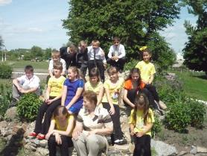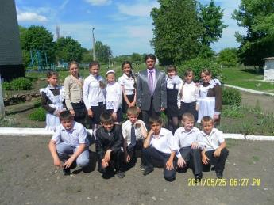

**Водопад «Юность» освоен! Новый класс принял эстафету**

О прекращении существования зоны отдыха с водопадом «Юность» в 2012 году после капитального ремонта сожалеют не только учащиеся, но и жители села.

Воспитанники педагога Чупахина активно включились в благоустройство территории школы после капитального ремонта: уборка, посадка живой изгороди, разбивка клумб и уход за насаждениями. Весной 2014 года его ученики, члены социально-психологической секции научного общества (руководитель НОУ – Чупахин А.В., руководитель социально-психологической секции – Чупахина Р.П., педагог-психолог, учитель биологии), провели исследования окружающей среды родного села. В результате проведённого опроса населения были выявлены наиболее важные проблемы, волнующие жителей села.

Ученики Чупахина А.В. активно включаются в обсуждение экологических проблем села, работают с населением, пытаясь найти пути решения этих проблем. Почти в полном составе класс входит в школьное звено лесоводов (85,7%, 12 человек из 14). В школе создаётся экологическая тропа, в разработке которой принимают активное участие юные лесоводы. В разные времена года для младших товарищей они проводят экскурсии в природу с целью наблюдения за её изменениями, сбора гербария, листьев, шишек, корней, сучков для различных поделок из природного материала. Являясь инициаторами проведения экологических акций, проводят исследования окружающей среды, активно участвуют сами в трудовых десантах и привлекают других школьников, проводят с ними беседы и различные конкурсы на экологические темы.

**Воспитание экологической культуры, культуры здорового и безопасного образа жизни**

Педагогом реализуются следующие программы по воспитанию экологической культуры, культуры здорового и безопасного образа жизни:

- программа экологического воспитания «Зелёная планета»,

- программа пропаганды здорового образа жизни, профилактики употребления психоактивных веществ «Право на жизнь»,

- программа профилактики табакокурения «Твой выбор»,

- программа профилактики негативных явлений в подростковой среде «Здоровый я **-** здоровая страна».

|  |  |  |
| --- | --- | --- |
| ***Комплекс мероприятий***  ***по духовно-нравственному и гражданско-патриотическому воспитанию учащихся в рамках программы становления личности «Формула успеха»*** | | |
| **Направления работы** | **Основные направления деятельности** | **Результат** |
| **Экологическое направление**  **«Земля – наш дом»**  **Цель:** формирование понимания того, что человек, общество и природа - звенья одной цепи; формирование отношения к труду и окружающей среде как источнику радости и творчества каждого человека; формирование осознания жизни как высшей ценности, строящейся по зако-нам справедливости и добра.  **Задачи:**  **-** способствоватьсохранению и улучшению окружающего мира (забота о флоре и фауне, воде, воздухе);  - изучать традиции и культуру народов России и других стран мира;  - формировать восприятие мира и активную жизненную позицию;  - способствовать формированию экологического поведения, обеспечивающего сохранение на Земле природы и человека, их взаимодействия;  - воспитывать экологическую культуру учащихся;  - воспитать уважительное отношение к своему труду и к труду других людей;  - вести профориентационную работу. | - Изучение природы родного края.  - Организация и проведение экологических праздников.  - Организация краеведческой работы по изучению природных ресурсов района и своего села.  - Изучение природы регионов России с помощью экскурсий, лекций, заочных путешествий.  - Проведение уроков экологии, охраны окружающей среды, рационального природопользования Белгородской области.  - Проведение конкурсов плакатов, рисунков, загадок, стихов, сочинений о природе.  - Проведение экологических экспедиций:   * «Живи, родник»; * «Чистая вода - залог здоровья»; * «Друзья и враги леса».   - Участие в экологических акциях: «Чистая школа - здоровые дети», «Мой двор, моя улица», «Зелёная столица», «Дни защиты от экологической опасности».  - Участие в реализации программы по воспитанию экологической культуры «Зелёная планета».  - Участие в проведении экологических праздников: «День воды», «День птиц», «День Земли», «День леса». | **В 2013 году коллектив учащихся награждён Почетной грамотой**  за подготовку и проведение акции «Дни защиты от экологической опасности»  - **Святкина Анна-** призер Всероссийского конкурса детского творчества  «Зеркало природы», посвящённого Году культуры в России  - **Святкина Анна** заняла 3 место в районном конкурсе «Защити озоновый слой и климат земли» (номинация «Рисунки»)  Руководитель: Чупахин А.В. |
| **Спортивно – оздоровительное направление**  **«Здоровье»**  **Цель:** воспитание физически, психически, нравственно здоровой, культур­ной, свободной и ответственной личности, гражданина, патриота, обучение учащихся пониманию смысла человеческого существования, ценности своего существования и существования других людей.  **Задачи:**  - формировать навыки здорового образа жизни;  - пропагандировать здоровый образ жизни;  - расширять кругозор школьников в области физической культуры и спорта, краеведения, туризма;  - развивать систему туристической работы. | - Изучение физического и психического здоровья учащихся класса и разра­ботка совместно с администрацией школы прог-рамм коррекции здоровья де­тей в учебной и внеучебной деятельности.  - Проведение совместно с социально-психологической службой просвещения учащихся школы в области личной гигиены, антиалкогольной пропаганды, разъяснение последствий наркома­нии и табакокурения для человеческого организма.  - Проведение профилактической работы по предупреждению несчастных случаев, по развитию умений и навыков в экстремальных ситуациях.  - Разработка программы по пропаганде здорового образа жизни в молодёжной среде «Здоровым быть модно!».  - Участие в реализации программ по воспитанию культуры здорового и безопасного образа жизни: программы пропаганды здорового образа жизни «Школьники против табака, алкоголя, наркотиков», программы профилактики употребления психоактивных веществ «Право на жизнь», программы профилактики табакокурения «Твой выбор», программ профилактики негативных явлений в подростковой среде «Здоровый я **-** здоровая страна», «Ученик и его здоровье».  - Участие в спортивных соревнованиях и конкурсах разного уровня.  - Проведение бесед:   * «О вредных привычках»: * «Курить - здоровью вредить»; * «Наркотик - путь в никуда»; * «Природа на службе здоровья».   - Проведение экскурсий:   * по местам боевой и трудовой славы нашего края; * «Родники здоровья»; * «Лесная аптека».   - Участие в работе детского оздоровительного лагеря. | **В 2014 году коллектив обучающихся 8 класса награждён Почётной грамотой**  за активную творческую работу и специальную программу по пропаганде ЗОЖ в молодёжной среде «Здоровым быть модно!»  **1 командное место (Святкина Анна, Сивушкин Иван, Тимофеев Владимир, Рыбникова Анна)** в районном конкурсе юных велосипедистов «Безопасное колесо» **Святкина Анна – победитель**  в номинации «Основы безопасности жизнедеятельности»  (2012 г.)  **Реутов Михаил – победитель**  регионального турнира по дзюдо, посвящённого памяти Алексея Михайлова  **Козлова Елизавета**, **Шкидин Сергей - призёры** районных соревнований по лёгкой атлетике |

**Результаты работы с дезадаптивными детьми, с детьми группы риска, низким уровнем воспитанности**

Когда Александр Валентинович взял классное руководство в 5 классе, по результатам диагностики адаптации учащихся к новым условиям обучения было выявлено, что у 6 пятиклассников - высокая школьная мотивация, учеб-ная активность; у 4 учащихся - положительное отношение к школе, но преобладающая мотивация деятельности - внешняя; у 2 **-** средняя норма, положительное отношение к школе; с низкой учебной мотивацией **-** 2 человека. Учащиеся с низким уровнем учебной мотивации безразличны к школе, у них преобладает плохое настроение, они требуют контроля и помощи, близких друзей в классе не имеют – эти ученики составляют группу социального риска.

***Мотивацияучащихся 5 класса***

По результатам диагностических исследований нового класса, проводимых классным руководителем совместно с педагогом-психологом, выяснилось, что в классе есть дети с повышенным уровнем тревожности, агрессивности, гиперактивные, дети, склонные к нарушению дисциплины. Таким образом, группа риска учащихся 5 класса включала в себя 5 человек. К учащимся данной категории необходим был особый подход в работе, поэтому классным руководителем Чупахиным А.В. были изучены условия семейного воспитания, налажен тесный контакт с родителями. В сотрудничестве с педагогом-психологом, социальным педагогом была разработана программа коррекционной работы. Со временем реализация данной программы дала положительные результаты – ни один ребёнок не состоит на учёте в ИДН и КДН.

Для повышения уровня воспитанности была активизирована работа классного ученического самоуправления, усилена индивидуальная работа с детьми не только классного руководителя, но и социального педагога и педагога-психолога. В 5 классе у 7,1% учащихся был выявлен низкий уровень воспитанности (по методике М.И. Шиловой), у 71,4% - средний и у 21,4% пятиклассников - высокий уровень воспитанности. Результаты диаграммы свидетельствуют, что наблюдается позитивная динамика: рост высокого уровня воспитанности (в конце 8 класса – 64,3%), спад среднего уровня воспитанности (в 8 классе – 35,7%), отсутствие низкого уровня воспитанности, начиная уже с 6 класса.

***Уровни воспитанности***

**Расширение социального партнёрства с целью решения проблем местного социума**

МБОУ «Курасовская СОШ» - это сельская школа, где дети не только учатся и воспитываются, а живут полной, эмоционально насыщенной жизнью, в которой они могут удовлетворить свои социальные, духовные потребности, реализовать природные, творческие способности. По мнению педагога, важная роль в этом принадлежит социокультурному окружению.

Чупахин А.В. социокультурное окружение рассматривает как развивающую образовательную среду, представляющую собой совокупность образовательных ресурсов, из согласованности которых создаются пространство и реальные условия для урочной и внеурочной деятельности учащихся, формирования и развития их творческого потенциала. Воспитательная работа ведётся при тесном взаимодействии с советом ветеранов села, сельской администрацией, работниками других ведомств села и района. Поддерживается тесный контакт с родителями через работу классного родительского комитета в составе 3-х комиссий: учебной, хозяйственной и культурно-массовой. Его воспитанники, ученики 9 класса, **-** деятельные члены школьного сообщества, которые принимают активное участие в жизни социума. Сотрудничество ведётся с 7 организациями.

**Схема взаимодействия**

**Храм Косьмы и Дамиана**

**Детский сад «Улыбка»**

**Детская школа искусств**

**Дом культуры**

**Ученическое сообщество 9 класса**

**Курасовская модельная библиотека**

**Дом пионеров и школьников**

**Отдел по делам молодёжи, физической культуры и спорта управления по социально – культурному развитию администрации Ивнянского района**

Чупахин А.В. учитывает, что процесс становления ребёнка как личности происходит под воздействием окружающей среды. Разработанная педагогом программа становления личности «Формула успеха» нацелена на то, чтобы вовремя сориентировать школьника в современной социокультурной среде, показать жизненные приоритеты, что очень важно в современном обществе.

|  |  |
| --- | --- |
| **Направления работы, суть деятельности** | **Документально подтверждённый результат (классный, школьный, муниципальный, региональный уровни)** |
| **1. Детский сад «Улыбка»**  Обучающиеся 9 класса, являяясь волонтёрами, уже несколько лет оказывают шефскую помощь детскому саду. Они изготавливают игрушки для малышей, читают им книги, выступают с инсценированными сюжетами, принимают участие в организации и проведении Новогодних праздников.  I:\квн\CIMG0856.JPG  В течение трёх лет учащиеся, являясь членами школьной команды юных инспекторов движения, проводят в детском саду акцию по безопасности дорожного движения «Пешеход». Регулярно участвуют в подготовке и проведении праздников книг для малышей и их родителей.  ***«Библиодесант»***  В один из майских дней 2014 г. празднично одетые волонтёры до начала работы Курасовского детского сада «Улыбка» украсили его двор яркими воздушными шарами, совершив «библиодесант» под названием «Вместе с книгой открываем мир». На входных дверях в здание наклеили цитаты о пользе книжного чтения.  H:\чупахину\библиодесант фото статья\IMG_0487.JPGD:\Мои документы\библиодесант вместе с книгой открываем мир\библиодесант фото статья\IMG_0445.JPG  H:\чупахину\библиодесант фото статья\IMG_0441.JPG  Удивленные дошколята получили по шарику, а их родители - рекомендательные указатели «Читаем детям» и необычные открытки-приглашения в библиотеку.  ***Праздник детских книг***  ***Встреча с любимыми литературными героями С. Михалкова***  Проведённый учениками праздник книги и общения с любимыми литературными героями С. Михалкова собрал не только детишек из детского сада, но и школьников младшего и среднего возраста. В помещении сельской библиотеки, где проходило мероприятие, царила праздничная атмосфера: стоял плетень с подсолнухами, старинная изба, а под надписью «Ярмарка» расположились за столами, украшенными рушниками, скоморохи со своим товаром.  H:\чупахину\неделя детской книги Михалкову юбилей\IMG_0391.JPGH:\чупахину\неделя детской книги Михалкову юбилей\IMG_0383.JPG  Участники охотно читали стихи поэта, участвовали в «Экспромт театре», а театрализованное представление сказки «Как старик корову продавал» не оставило ни одного зрителя равнодушным. Скоморохи раздавали малышам пряники, леденцы, воздушные шары.  H:\чупахину\неделя детской книги Михалкову юбилей\DSCN4302.JPGH:\чупахину\неделя детской книги Михалкову юбилей\IMG_0461.JPG | **Благодарность учащимся 9 класса** (кл. рук. Чупахин А.В.) за активное участие в подготовке и проведении различных мероприятий в МБДОУ детский сад «Улыбка» с. Курасовка  (2014 г.) |
| **2. Сельский Дом культуры**  Учащиеся 9 класса принимают участие в организации и проведении выставок, концертов художественной самодеятельности, вечеров отдыха. Они посещают кружки творческой направленности. При Доме культуры организован вокальный ансамбль «Радуга», состав которого – девочки 9 класса. Они участвуют в конкурсных мероприятиях, регулярно занимая призовые места. Ансамбль «Радуга» - неоднократный победитель районного конкурса военно-пат-риотической песни «Афганский ветер», лауреат областного фестиваля «Юные таланты за пожарную безопасность», участник областного благотворительного вечера православной песни и художественного слова «Золотые купола» и других музыкальных конкурсов.  D:\Мои рисунки\8 класс\Изображение 009.jpgH:\8 класс\фото класса\SL704924.JPG    **C:\Documents and Settings\Александр\Рабочий стол\!Чупахин А.В.!\Музыкальный калейдоскоп\1.jpg**  **Вокальный ансамбль «Радуга»** | **Ансамбль «Радуга» - 1 место** в номинации «Вокальное и музыкальное исполнительское мастерство» третьего и четвёртого  муниципальных фестивалей наук и искусств  «Творческий потенциал- истоки» (2013г., 2014 г.)  **Ансамбль «Радуга» -**  **победитель**  XI районного конкурса военно-патриотиче-ской песни «Афганский ветер» (2013 г.)  **Ерёмина Оксана – призёр** (номинация «Эстрадное пение»), **Медведева Лилия – призёр** (номинация «Народное пение») районного фестиваля детского художественного творчества «Белгородские жемчужинки» (конкурс юных вокалистов «Музыкальный калейдоскоп Белгородчины-2013»)  **Еремина Оксана – победитель** районного конкурса юных вокалистов «Музыкальный калейдоскоп Белгородчины-2014»: номинация «Солист» (эстрадное пение) |
| **3. Курасовская модельная библиотека**  Ученики 9 класса - активные участники мероприятий, организованных работниками сельской библиотеки. Они вместе с работниками библиотеки при поддержке классного руководителя Чупахина А.В. разрабатывают уроки нравственности, читательские конференции и различные акции, часы духовного общения.  Учащиеся и их классный руководитель Чупахин А.В. имеют благодарности Курасовской модельной библиотеки за активное участие в мероприятиях, проводимых библиотекой.  H:\чупахину\текст и фото награждения\DSCN0293.JPGH:\чупахину\текст и фото награждения\DSCN0295.JPG  **Церемония награждения классного руководителя Чупахина А.В. и учащихся**  ***День православной книги***  Велико значение православной литературы в жизни верующего человека. Неизгладимый след в душе человека может оставить печатное духовное слово. Именно поэтому 14 марта 2014 г. в Курасовской модельной сельской библиотеке прошёл открытый урок, приуроченный к празднованию Дня Правосланой Книги, в подготовке и проведении которого активное участие приняли учащиеся 8 класса.  Дата празднования выбрана не случайно. 14 марта 1564 года на Руси вышла в свет первая точно датированная печатная книга диакона Ивана Федорова «Деяния апостольские, послания соборные и святого Павла послания», более известная под кратким названием «Апостол». Учащиеся познакомили младших школьников и сверстников с историей праздника, рассказали о первых печатных книгах Руси, начиная от времён Кирилла и Мефодия. Народная мудрость гласит: «Кто много читает, тот много знает», ребята показали свои знания пословиц, загадок о книге. В ходе урока была показана презентация «День православной книги».  J:\чупахину\день православной книги\IMG_0244.JPGJ:\чупахину\день православной книги\IMG_0250.JPGIMG_0512 В заключение настоятель Космо-Дамиановского храма священник Сергий Черевко поведал ребятам о содержании духовной литературы и о той духовной мощи Православной Книги, благодаря которой в вере, любви к Богу, ближнему и Отечеству воспитывались наши предки с юного возраста. «Книга - великий дар человеку от Бога, - отметил отец Сергий, обращаясь к школьникам. - Она не только передаёт историческую информацию, но служит дверью в будущее: от того, какими будут книги, зависит и то, какими будут идеалы у молодёжи, а, значит, - от книг зависит и наше будущее».  ***Флешмоб, посвящённый Дню славянской письменности и культуры***  Восьмиклассники-волонтёры Юдина Елена, Медведева Лилия, Рыбникова Анна и Сивушкин Иван провели флешмоб, посвящённый Дню славянской письменности и культуры. Утром 24 мая 2014 года, встречая жителей села на улице, ребята поздравляли односельчан с праздником, раздавали всем закладки с информацией об истории возникновения праздника со стихами о Кирилле и Мефодии и рассказывали, что именно в этот день каждый год православная церковь чествует святых апостолов Кирилла и Мефодия. Эти монахи при своей жизни и служении Господу в греческом монастыре разработали и запечатлели на века славянскую азбуку, позволившую передавать знания и накопленный опыт из поколения в поколение.  H:\чупахину\флешмоб день славянской письм и культ\P1090529.JPGH:\чупахину\флешмоб день славянской письм и культ\IMG_0811.JPG  H:\чупахину\флешмоб день славянской письм и культ\DSCN4525.JPGH:\чупахину\флешмоб день славянской письм и культ\DSCN4523.JPG  **Волонтёры-восьмиклассники (2013-14 уч. г.) с жителями села**  ***«И долог век любви…»***  Под таким поэтическим названием в Курасовской библиотеке год назад, 8 июля, в день святых Петра и Февронии Муромских, состоялся праздничный вечер, посвящённый семье, любви и верности.  На фоне красочно оформленной книжной выставки селян, имеющих жизненный опыт, которые пришли семьями в полном составе, встречали постоянные помощники, ныне девятиклассники-волонтёры: Анастасия и Лилия Медведевы, Иван Сивушкин и восьмиклассник Виталий Чупахин. Подготовленных руками ребят 40 эмблем праздника (ромашек с тремя лепестками российского триколора) не хватило на всех желающих обсудить извечные каноны и составляющие счастливого брака, встретиться с главными героями праздника.  Открывая первую страничку семейного альманаха, волонтёры рассказали собравшимся о корнях праздника, который считается исконно русским и имеет всем известный свой западный аналог - День Святого Валентина.  H:\чупахину\День семьи, любви и верности\DSCN3271.JPGH:\чупахину\День семьи, любви и верности\DSCN3284.JPG  Продолжил историю возникновения Всероссийского дня семьи, любви и верности настоятель Косьмо-Дамиановского храма отец Сергий, поведавший всем главные страницы жития Муромских святых - чудотворцев. Участники мероприятия узнали, чем именно заслужила древнерусская семья Петра и Февронии почитание и поклонение людей на протяжении стольких веков.  Далее гостей ждала развлекательная викторина, подготовленная учащимися совместно с работниками библиотеки, с вопросами из российской истории, фольклора, песенного жанра на тему семьи.  ***Новогодне-рождественский вечер «Подари сердце»***  Учащиеся 9 класса приняли активное участие в подготовке и проведении новогодне-рождественского вечера «Подари сердце». Они подготовили мини-спектакль о рождении Иисуса Христа, рассказали присутствующим о празднике Крещения Господня. Интересным моментом стало разучивание колядок.  ***C:\Documents and Settings\Александр\Рабочий стол\!Чупахин А.В.!\Подари сердце\DSC02150.JPGC:\Documents and Settings\Александр\Рабочий стол\!Чупахин А.В.!\Подари сердце\DSCN7329.JPG***  ***C:\Documents and Settings\Александр\Рабочий стол\!Чупахин А.В.!\Подари сердце\IMG_0526.JPG*** ***C:\Documents and Settings\Александр\Рабочий стол\!Чупахин А.В.!\Подари сердце\DSCN7270.JPG***  ***Экскурсии по местам боевой и трудовой славы Ивнянского района***  Ежегодно учащиеся совместно с учителями и работниками культуры совершают экскурсии по местам боевой и трудовой славы родного края.      **п. Ивня, 2012 г.**  J:\чупахину\06.06.2014 Памятники\DSC00643.JPG J:\чупахину\06.06.2014 Памятники\DSC00653.JPG  **Посещение памятника погибшим воинам в селе Алисовка (06.06.2014 г.)**  **J:\чупахину\06.06.2014 Памятники\DSC00661.JPG**  **На могиле воина-интернационалиста Зиборова В.Я. в с. Алисовка**  **J:\чупахину\06.06.2014 Памятники\DSC00678.JPGJ:\чупахину\06.06.2014 Памятники\DSC00680.JPG**  **Посещение матери Михайлова А.А., погибшего в Чечне**  **(с. Алисовка – 06.06.2014 г.)**  J:\чупахину\06.06.2014 Памятники\DSC00688.JPGJ:\чупахину\06.06.2014 Памятники\DSC00690.JPG  **На могиле Михайлова А.А. в селе Курасовка** | **Благодарность учащимся 6 класса и классному руководителю** **Чупахину А.В.** за активное участие в мероприятиях, проводимых библиотекой (2012 г.)  **Дипломы Сивушкину Ивану** и **Медведевой Лилии,** учащимся 9 класса, за участие в интернет-викторине «Я – избиратель», организованной Курасовской модельной библиотекой (2015 г.)  **Благодарственное письмо Чупахину А.В**., классному руководителю 9 класса, за плодотворное сотрудничество с Курасовской модельной библиотекой МКУК «Центральная библиотека Ивнянского района» (2014 г.)    **Благодарность**  коллективу учащихся 9 класса за активное участие в проведении праздничного новогодне-рождест- венского вечера «Подари сердце» (2015 г.)  **Отзыв о работе Чупахина А.В. заведующей Курасовской модельной библиотекой Медведевой Т.С.**    **Медведева Лилия** и **Святкина Анна** под руководством Чупахина А.В.  подготовили краеведческий материал для областного сборника «Память наших дней» (2014-2015 уч. г.) |
| **4. Школа искусств**  Более 70% учащихся 9 класса посещают общеэстетическое отделение школы искусств, программа которого предусматривает развитие музыкальных и художественно-творческих способностей.  Танцевальный коллектив «Юность», в состав которого входят ученики 9 класса, регулярно участвует в конкурсах, концертных программах района и села, занимает призовые места.  H:\8 класс\фото класса\SL704903.JPGD:\Мои рисунки\В. А\Изображение 106.jpg  **D:\Рабочий стол 4\Фото Елены Леонидовны\SDC13178.JPG D:\Мои рисунки\В. А\У елки.jpeg**  **Танцевальный коллектив «Юность»** | **Сивушкин Иван – победитель**  Международного фестиваля детского художественного творчества «И помнит мир спасённый»  **Танцевальный коллектив «Юность» занял 2 место** в номинации «Хореография» третьего и четвёртого  муниципальных фестивалей наук и искусств  «Творческий потенциал - истоки»  **Юдина Елена- 2 место**  в конкурсе изобразительного искусства и художественно- прикладного творчества «Веков связующая нить» XIII Международного фестиваля «Детство без границ» |
| **5. Храм Косьмы и Дамиана села Курасовка**  Учащиеся 9 класса помогают настоятелю храма в обустройстве прилегающей территории. Дети посещают воскресную школу, девочки поют в церковном хоре, участвуют в епархиальных конкурсах.  27 мая 2014 года учащиеся приняли участие во II фестивале воскресных школ Губкинской епархии «Ручейки добра». Фестиваль проводился в целях популяризации песенного, инструментального искусства в детских православных коллективах на базе православных школ Губкинской епархии на концертной площадке этнографической деревни «Кострома» п. Прохоровка.  H:\8 класс\фото класса\DSCN5690.JPG | **Козлова Елизавета, Рыбникова Анна и Ерёмина Оксана** заняли 1 место в епархиальном конкурсе Рождественского вертепа.  **Вокальная группа «Радуга»** награждена дипломом за участие в I и II фестивале воскресных школ Губкинской епархии «Ручейки Добра»  **Сивушкин Иван** – лауреат Международного молодёжного конкурса философско- литературных эссе «Моя Россия: история творит нас», проводимого Международным Ильинским комитетом (2013 г.) |
| **6. Районный Дом пионеров и школьников**  Ученики 9 класса посещают кружки различной направленности. Они - постоянные участники и призёры краеведческих олимпиад и различных творческих конкурсов, проводимых Домом пионеров и школьников, инициаторы и организаторы внеклассных мероприятий в школе.  C:\Documents and Settings\Александр\Рабочий стол\P1020148.JPG Учащиеся под руководст-вом классного руководителя Чупахина А.В. подготовили первый урок в новом учебном году, посвящённый 20-летию Конституции Российской Федерации в 8 классе и 100-летию начала Первой мировой войны в 9 классе.  **14 февраля 2014 г.** восьмиклассники приняли активное участие в подготовке и проведении торжественного мероприятия «На афганской выжженной земле», посвященного 25-й годовщине вывода войск из Афганистана.  C:\Documents and Settings\Александр\Рабочий стол\SDC11987.JPG  ***Гости и участники мероприятия***  http://www.kurasovka.narod.ru/Foto/afganistan/SDC11893.JPG  ***На могиле Зиборова В.Я., погибшего в Афганистане***  **8 апреля 2014 г.** в школе в рамках проекта «Мы - вместе!» учащиеся старших классов провели устный журнал, где воспитанники Чупахина А.В. подготовили исследования об истории присоединения Крыма к Украине, затем к России. Они рассказали сведения о Крымской войне, героической защите Севастополя, героях-севастопольцах, подготовили выступление о географическом местоположении Крыма, природных условиях края.  DSC01679C:\Documents and Settings\Александр\Рабочий стол\P1010528.JPGhttp://kurasovka.narod.ru/Foto/afgan2015/P1050819.JPG  **Что? Где? Когда?**  **11 октября 2014 г.** команда «Исследователи» (руководитель Чупахин А.В.) приняла участие в областной интеллектуальной игре «Что? Где? Когда?». Старшеклассники получили массу познавательной информации, ярких впечатлений. Незабываемым событием для всех стало участие в составе жюри знаменитого «знатока» Анатолия Вассермана.  C:\Documents and Settings\Александр\Рабочий стол\wLoGVIo1XGE (2).JPG  **4 февраля 2015 г.** вниманию учащихся школы была представлена литературно-музыкальная композиция «Был город-фронт, была блокада», посвященная 72-й годовщине снятия блокады Ленинграда. Её подготовила и провела группа активистов – учащихся 9 класса. В ходе литературно-музыкальной композиции учащиеся провели виртуальную экскурсию по Пискарёвскому мемориальному кладбищу, показали на экране страницы дневника Тани Савичевой, исполнили стихи и песни тех трудных лет.  http://kurasovka.narod.ru/Foto/04_02_2015/P1050764.JPG | **Медведева Лилия – призёр** межшкольной научно-практической конференции «Мы - будущее России» (2013 г.)  **Медведева Лилия – 2 место** вконкурсе интеллектуального творчества третьего муниципального фестиваля наук и искусств «Творческий потенциал - истоки» (2013 г.)  **Медведева Анастасия- призёр**  конкурса художественного, декоративно- прикладного творчества  **в рамках** муниципального смотра достижений обучающихся(2014 г.)  **Сивушкин Иван - победитель**  конкурса исследовательских работ **«Мой край в истории моего народа» в рамках** муниципального смотра достижений обучающихся(2014 г.) |
| **7. Отдел по делам молодёжи, физической культуры и спорта управления по социально-культурному развитию администрации района**  Воспитанники педагога Чупахина, сотрудничая с отделом по делам молодёжи, участвуют в реализации районных молодёжных программ «Патриотическое воспитание», «Основы духовно-нрав-ственного воспитания» и «Молодость Ивнянского района», направленных на проведение массовых воспитательных мероприятий и коллективных творческих дел различной направленности. Это способствует формированию активной жизненной позиции волонтёров, которые на протяжении нескольких лет вместе с други-ми школьниками посещают с концертной программой и подарками Дом престарелых в селе Богатое Ивнянского района и социально-реабилитационный центр для несовершеннолетних в п. Ивня.  C:\Documents and Settings\Александр\Рабочий стол\DSCF0899.jpgC:\Documents and Settings\Александр\Рабочий стол\DSCF0908.jpg  ***В детском реабилитационном центре с концертом ко Дню ребёнка***  ***C:\Documents and Settings\Александр\Рабочий стол\19.JPG***  ***В Доме престарелых (село Богатое Ивнянского района)***  ***C:\Documents and Settings\Александр\Рабочий стол\!Чупахин А.В.!\выездная программа\DSC02314.JPG***  ***C:\Documents and Settings\Александр\Рабочий стол\!Чупахин А.В.!\выездная программа\DSCN7430.JPGC:\Documents and Settings\Александр\Рабочий стол\!Чупахин А.В.!\выездная программа\DSCN7418.JPG***  ***В детском реабилитационном центре***  **Слёт РСМ «Я – лидер!»**  В течение последних лет активизируется работа Российского союза молодежи. Первыми в ряды членов организации вступили ученики Чупахина А.В., которые приняли участие в I и II слётах активистов РСМ «Я – лидер!». Результат участия – призовое третье командное место в I слёте активистов РСМ.  C:\Documents and Settings\Александр\Рабочий стол\12_sentyabrya_1.JPGI:\P1070442.JPG  **Школьная Лига КВН – сезон 2015 года**  Половина команды КВН «Веселые ребята» - учащиеся 9 класса. Команда заняла III место в районной игре «Школьная Лига КВН» **-** сезон 2015 года.  ***I:\квн\DSC01040.JPG***  **Молодая Гвардия Единой России**  6 марта 2015 г., в преддверии празднования Международного женского дня, активисты МГЕР Ивнянского района, в состав которых входят и ученики МБОУ «Курасовская СОШ» Сивушкин Иван, Тимофеев Владимир и Тимофеев Максим, провели акцию «Цветы весны». В нескольких точках района ребята вручали цветы и поздравительные открытки женщинам района с пожеланиями красивой и яркой жизни, как сама весна, а взамен получали искренние эмоции и слова благодарности.  https://pp.vk.me/c625618/v625618533/1f5dc/kq30F6-a3SU.jpg  **Мероприятия памяти**  Есть в селе Курасовка небольшая братская могила, обелиск и памятник скульптора Томского «Союз армии с партизанским движением», установленный в 1967 году в честь тех, кто сражался здесь в июле-августе 1943 года, когда проходило одно из крупнейших сражений Великой Отечественной войны на огненной Курской дуге. В то время поля колхоза под хутором Калиновка были обильно политы кровью русских солдат. Жителями села было сделано много маленьких холмиков-моги-лок. В 1960 году осуществлено перезахоронение. Останки 170 воинов, погибших летом 1943 года, были перенесены в центр села. На гранитных плитах выбиты их имена.  ветераны у памятника В праздники около памятника проводятся митинги, встречи поколений, школьники и труженики села возлагают цветы и венки. На мероприятиях патриотического характера всегда присутствуют ветераны войны и труда. Каждую весну распускаются здесь цветы, посаженные руками школьников. Часто приходят они сюда, где разлиты тишина и покой. Курасовцы свято чтут память о тех, кто сложил свои головы, защищая родное село от фашистских оккупантов. Братская могила стала священным местом для каждого ученика, для каждого жителя села.  I:\IMG_3326.JPG Всё дальше и дальше уходят грозные годы Великой Отечественной войны. Всё меньше и меньше остаётся людей, которые приближали, как могли, светлый День Победы. Все дороже становится имя каждого героя, каждый подвиг, совершенный солдатами. Об этих героях и подвигах должны знать живущие сегодня, на примерах стойкости и отваги старших поколений воспитываются юные патриоты, поэтому волонтёры следят за памятником погибшим воинам и братской могилой села Курасовка, в праздники несут Вахту памяти.  D:\Рабочий стол 4\Фото Елены Леонидовны\Память3.jpgD:\Рабочий стол 4\Фото Елены Леонидовны\Память1.jpg | **Информация Болотовой О.В**., начальника отдела по делам молодёжи, физической культуры и спорта управления по социально-культурному развитию администрации Ивнянского района о сотрудничестве Чупахина А.В. с отделом по делам молодёжи, физической культуры и спорта управления по социально-культурному развитию администрации района (2014 г.)  **Почётная грамота о награждении Сивушкина Ивана,** принявшего активное участие в работе II областного слёта активистов «Российского Союза Молодёжи» (2013 г.)  **Почётная грамота о награждении Медведевой Анастасии**, лидера команды «Молодёжь 21 века», за активное участие в I районном слёте активистов РСМ «Я – лидер!»  **Почётная грамота о награждении команды КВН «Весёлые ребята»**,занявшей III место в районной игре «Школьная Лига КВН», сезон 2015 года    **Сивушкин Иван -** победитель районного и лауреат областногоконкурса краеведческих исследований «По родному краю – с любовью»(2014 г.)  **Медведева Лилия** и **Сивушкин Иван** - победители школьного этапа областного конкурса сочинений «История моей семьи в истории Великой Победы» (2015 г.)  **Учащиеся 9 класса** работают над созданием проекта «Великая Отечественная война в судьбе моей семьи», дополняют страницы Книги Памяти «Нет в России семьи такой, где б не памятен был свой герой…», в основу которой положен краеведческий материал, который собирался не одним поколением курасовских школьников и учителей. |

Чупахин А.В. способствует созданию условий для становления и раскрытия творческого потенциала учащихся, развития и проявления их способностей, развития конкурентноспособной и социально-адаптированной личности. Коллектив учащихся 9 класса имеет высокий уровень развития. Формированию активной гражданской позиции способствует участие обучающихся в различных конкурсах, по результатам которых многие из них названы в числе лучших. В ходе реализации воспитательной работы по научному направлению осуществляется работа научного общества учащихся, в котором занимаются все учащиеся класса. Александр Валентинович, как классный руководитель и руководитель НОУ, привлекает учащихся к участию в предметных олимпиадах и конкурсах различного уровня, где его воспитанники имеют хороший результат. Деятельность учителя по всем направлениям работы поддерживают родители учащихся класса, о чём свидетельствуют их позитивные отзывы.

|  |  |  |
| --- | --- | --- |
| ***Комплекс мероприятий***  ***по духовно-нравственному и гражданско-патриотическому воспитанию учащихся в рамках программы становления личности «Формула успеха»*** | | |
| **Направления работы** | **Основные направления деятельности** | **Результат** |
| **Научное направление**  **Цель:** определение круга реальных воз-можностей ученика, его ближайшую зону развития.  **Задачи:**  - изучить особенности учебной деятельности учащихся;  - на основе диагностики интеллектуальных умений уча-щихся определить методы, приёмы, формы индивидуальной работы с учащимися на уроке и во внеурочной деятельности;  - организовывать просветительскую и консультативную помощь семье в данном направлении;  - осуществлять совершенствование программы «Одарённые дети». | - Регулярное проведение индивидуальных консультаций-собеседований с учащимися.  - Посещение уроков учащихся с программой наблюдения, связанной с планом воспитательной работы в классе.  - Использование в работе по развитию интеллектуальных умений детей и их познавательного интереса активных форм воспитательной работы (конкурсы эрудитов, викторины, интеллектуальные игры, игры-путешествия, читательские конференции).  - Решение проблемы будущей профессиональной ориентации учащихся с учётом их возможностей.  - Участие в конкурсах и олимпиадах различных уровней.  - Проведение предметных недель.  - Работа НОУ (научного общества учащихся).  - Выпуск стенгазет о результатах работы НОУ.  - Проведение интеллектуального марафона.  - Проведение познавательных игр.  - Проведение научно-исследовательской работы.  - Проведение конкурсов творческих работ. | - **Муниципальный этап всероссийской олимпиады школьников:**  2012-13 уч. год  Медведева Лилия - победитель по литературе,  Сивушкин Иван – призёр по математике,  Юдина Елена – призёр по обществознанию  2013-14 уч. год  Козлова Елизавета - победитель по литературе,  Сивушкин Иван – призёр по математике,  Юдина Елена – призёр по ОБЖ,  Медведева Анастасия – призёр по технологии  2014-15 уч. год  Медведева Лилия - победитель по праву, призёр по английскому языку,  Святкина Анна - призёр по общество- знанию  - **Межшкольный конкурс чтецов английского языка «Английская весна-2013»:**  Медведева Лилия – 1 место  - **Международный математический конкурс-игра «Кенуру»:**  2012-2013 уч. год  Шкидин Сергей – 1 место в районе,  Медведева Анастасия- 2 место в районе  2013-2014 уч. год  Медведева Лилия – 1 место в районе,  Сивушкин Иван – 2 место в районе,  Шкидин Сергей – 3 место в районе  - **Международный игровой конкурс по истории МХК «Золотое Руно»:**  2012-2013 уч. год  Святкина Анна – 3 место в районе  2013-2014 уч. год  Медвелева Лилия – 1 место в районе  - **Всероссийский молодёжный математический чемпионат-2013:** Шкидин Сергей – 3 место в районе  **- Всероссийский молодёжный чемпионат по обществознанию-2013:** Юдина Елена – 1место в районе, Сивушкин Иван – 2 место в районе  - **Общероссийский конкурс «Мультитест»:**  2012-2013 уч. год  Сивушкин Иван – призёр по физике,  Медведева Анастасия – лауреат по математике,  Шкидин Сергей – лауреат по математике,  Тимофеев Владимир – лауреат по физике  2013-2014 уч. год  Медведева Лилия - лауреат по математике  **- Общероссийский конкурс «Альбус-2013»:**  Сивушкин Иван – лауреат по географии,  Юдина Елена – лауреат по биологии,  Медведева Анастасия- лауреат по математике, биологии и географии,  Шкидин Сергей – лауреат по русскому языку  - **Общероссийская олимпиада «Олимпус»:**  2012-2013 уч. год  Сивушкин Иван – призёр по физике, лауреат по математике и русскому языку,  Юдина Елена – лауреат по русскому языку  2013-2014 уч. год  Святкина Анна – призёр по биологии, лауреат по русскому языку,  Шкидин Сергей – лауреат по математике  **- Третий муниципальный фестиваль наук и искусств «Творческий потенциал - истоки» (конкурс интеллектуального творчества):**  Медведева Лилия – 2 место  - **Конкурс исследовательских работ «Мой край в истории моего народа» (в рамках муниципального смотра достижений обучающихся):**  Сивушкин Иван - победитель  **- Четвёртый муниципальный фестиваль наук и искусств «Творческий потенциал - истоки» (конкурс памяти и логики):**  Сивушкин Иван – 1 место  **- Межрегиональная олимпиада по математике «Будущие исследователи – будущее науки»:**  Сивушкин Иван – призёр предварительного тура (2014 г., 2015 г.)  **Межрегиональная олимпиада по математике «САММАТ»:**  Сивушкин Иван - призёр отборочного тура |
| **Работа с родителями**  **«Семья»**  **Цель:** формирование культурных семейных отношений, способности быть хорошими родителями, изучение образов и деяний предков, забота о продолжении рода, сохранение и умножении его добрых традиций.  **Задачи:**  - изучить семьи учащихся;  - организовать психолого-педагогическое просвещение родителей через систему родительских собраний, лекториев, тематических и индивидуальных консультаций, собеседований;  - совместно проводить досуг детей и родителей;  - организовать сотрудничество с психологической службой школы по вопросам предупреждения и преодоления семейных конфликтов;  - развивать семейное творчество и сотрудничество семьи и школы;  - усилить роль семьи в управлении воспитательным процессом школы. | - Посещение семей учащихся на дому с целью изучения.  - Организация на основе диагностики психолого-педагогического просвещения родителей через систему родительских собраний и лекториев, собеседований.  - Организация совместного проведения досуга детей и родителей.  - Демонстрация и поощрение личной инициативы родителей, которые участвуют в жизни класса и школы.  - Изучение истории своего рода.  - Изучение семей учащихся, положения детей в семье и условий их жизни.  - Проведение акций:  • «История моей семьи в фотографиях»;  • «Семейный архив представляют юные»;  • «История моей семьи в письмах и дневниках»;  - Проведение сочинений - исследований:  • «Моя семья»;  • «Молодость наших мам и пап»;  • «Семейные династии».  - Проведение тестирования и анкетирования:  «Мой ребёнок», «На какой основе строятся отношения отца и матери к ребёнку».  - Проведение операции «Старших уважай, а малышей - не обижай».  - Работа с неблагополучными семьями.  - Регулярное проведение родительских собраний и лекториев.  - Проведение собрания-практикума «Подросток в мире вредных привычек»  - Проведение собрания-мастерской «Трудовое воспитание и профессиональная ориентация школьников».  - Подготовка праздника «Международный День семьи». | - **Святкина Анна** - победитель конкурса рисунков «Моя семья»  - **Медведева Лилия**- победитель акции «История моей семьи в фотографиях»  **- Рыбникова Анна - лауреат конкурса презентаций «История моей семьи в истории моего района»**  **Медведева Лилия** и **Сивушкин Иван** - победители школьного этапа областного конкурса сочинений «История моей семьи в истории Великой Победы» (2015 г.) |